

**TRƯỜNG ĐẠI HỌC ĐIỆN LỰC**

**KHOA CÔNG NGHỆ THÔNG TIN**

**BÁO CÁO THỰC TẬP**

**THỰC TẬP HỆ THỐNG THÔNG TIN TÍCH HỢP**

**ĐỀ TÀI:**

**HỆ THỐNG HỖ TRỢ DOANH NGHIỆP QUẢN LÝ CÔNG VIỆC WORKSMART**

|  |  |
| --- | --- |
| **Sinh viên thực hiện :** | **: PHƯƠNG CÔNG THẮNG** |
| **Giảng viên hướng dẫn :** | **TS. PHƯƠNG VĂN CẢNH** |
| **Ngành :** | **CÔNG NGHỆ THÔNG TIN** |
| **Chuyên ngành :** | **CÔNG NGHỆ PHẦN MỀM** |
| **Lớp :** | **D13CNPM4** |
| **Khóa :** | **2018 – 2023** |

***Hà Nội, tháng 07 năm 2022***

**PHIẾU CHẤM ĐIỂM**

Sinh viên thực hiện:

|  |  |  |  |  |
| --- | --- | --- | --- | --- |
| **STT** | **Họ và tên** | **Nội dung thực hiện** | **Điểm** | **Chữ ký** |
| 1 | **Nguyễn Minh Tuệ** |  |  |  |

Giảng viên chấm:

|  |  |  |  |
| --- | --- | --- | --- |
| **STT** | **Họ và tên** | **Chữ ký** | **Ghi chú** |
| 1 |  |  |  |
| 2 |  |  |  |

**LỜI CẢM ƠN**

Trên thực tế không có sự thành công nào mà không gắn liền với những sự hỗ trợ, giúp dù ít hay nhiều, dù trực tiếp hay gián tiếp của người khác. Trong suốt thời gian đã và đang học tập tại trường đến nay, em đã nhận được rất nhiều sự quan tâm, giúp đỡ của quý Thầy Cô, gia đình và bạn bè.

Và đặc biệt, trong kỳ này. Chúng em xin cảm ơn thầy *Ngô Hoàng Huy* đã hướng dẫn, góp ý, thảo luận để báo cáo này của em được hoàn thiện.

Mặc dù đã rất cố gắng hoàn thiện với tất cả sự nỗ lực, tuy nhiên, do bước đầu đi vào thực tế, tìm hiểu và xây dựng đồ án trong thời gian có hạn, với lượng kiến thức còn hạn chế, nhiều bỡ ngỡ, nên đề tài “*HỆ THỐNG HỖ TRỢ DOANH NGHIỆP QUẢN LÝ CÔNG VIỆC WORKSMART”* chắc chắn sẽ không tránh khỏi những thiếu sót. Chúng em rất mong nhận được sự quan tâm , thông cảm và những đóng góp quý báu của các thầy cô và các bạn để đồ án này ngày càng hoàn thiện hơn.Một lần nữa, chúng em xin chân thành cảm ơn thầy và luôn mong nhận được sự đóng góp của thầy cô và các bạn.

Sau cùng, chúng em xin kính chúc các thầy cô trong Khoa Công Nghệ Thông Tin dồi dào sức khỏe, niềm tin để tiếp tục thực hiện sứ mệnh cao đẹp của mình là truyền đạt kiến thức cho thế hệ mai sau

Chúng em xin chân thành cảm ơn!

**LỜI NÓI ĐẦU**

Trong những năm gần đây, khoa học công nghệ Việt Nam đã từng bước hội nhập vào dòng chảy của khoa học công nghệ tiên tiến trên thế giới. Công nghệ thông tin ở nước ta mới, song tốc độ phát triển của nó rất nhanh và mạnh, chiếm một vị trí quan trọng trong các ngành khoa học công nghệ. Một trong những lĩnh vực đang được ứng dụng tin học hóa rất phổ biến ở nước ta là lĩnh vực quản lý, nhưng mới chỉ dừng lại ở mức đơn giản

Việc xây dựng lên một hệ thống thông tin quản lý cho bất cứ trung tâm hay công ty,... đều rất quan trọng. Cần có độ chính xác và an toàn bảo mật cao cho các dữ liệu đã lưu trữ. Do đó yêu cầu bức thiết lúc này là việc xây dựng hệ thống quản lý hệ thống cho tổ chức công ty, nhằm xóa bỏ những phương pháp lạc hậu, lỗi thời gây tốn kém về nhiều mặt và mang lại hiệu quả cao.

Cùng với sự chỉ dẫn nhiệt tình của thầy Ngô Hoàng Huy, Em đã xây dựng dự án phần mềm “*HỆ THỐNG HỖ TRỢ DOANH NGHIỆP QUẢN LÝ CÔNG VIỆC WORKSMART”*.Trong quá trình phân tích, thiết kế và xây dựng, em không thể tránh khỏi những sai sót, mong thầy và các bạn đóng góp ý kiến để ứng dụng của em được hoàn thiện hơn.

Chúng em xin chân thành cảm ơn

**MỤC LỤC**

CHƯƠNG 1: KHẢO SÁT HIỆN TRẠNG VÀ XÁC LẬP DỰ ÁN 9

1.1. Giới thiệu chung về cơ quan thực tập 9

2.1. Khảo sát dự án 11

2.2. Xác định bài toán cần giải quyết 11

2.3. Phân tích và đặc tả nghiệp vụ của hệ thống 11

2.3.1. Cơ cấu tổ chức 11

2.4. Xác định yêu cầu của hệ thống 12

2.4.1. Mục tiêu của dự án 12

2.4.2. Yêu cầu chức năng nghiệp vụ của hệ thống 12

2.4.2.1. Chức năng đăng nhập 12

2.4.2.2. Chức năng đổi mật khẩu 12

2.4.2.3. Chức năng quản lý nhân viên 13

2.4.2.4. Chức năng quản lý dự án 13

2.4.2.5. Chức năng quản lý công việc 13

2.4.2.6. Xem lịch sử hoạt động 13

2.4.3. Yêu cầu phi chức năng 13

2.4.3.1. Yêu cầu về bảo mật 13

2.4.3.2. Yêu cầu về sao lưu 13

2.4.3.3. Yêu cầu về tính năng sử dụng 13

2.4.3.4. Các yêu cầu ràng buộc thiết kế 13

2.4.3.4. Yêu cầu phần cứng 14

2.4.3.5. Yêu cầu phần mềm 14

2.4.3.6. Các yêu cầu khác 14

CHƯƠNG 2: PHÂN TÍCH HỆ THỐNG 15

2.1. Phân tích thiết kế hệ thống 15

2.1.1. Danh sách tác nhân 15

2.1.2. Mô hình usecase tổng quát 15

2.2. Phân tích chức năng của hệ thống 15

2.2.1. Chức năng đăng nhập 15

2.2.1.1. Biểu đồ usecase cho chức năng đăng nhập 15

2.2.1.2. Biểu đồ hoạt động cho chức năng đăng nhập 17

2.2.2. Chức năng đổi mật khẩu 18

2.2.2.1. Biểu đồ usecase chức năng đổi mật khẩu 18

2.2.2.2. Biểu đồ hoạt động chức năng đổi mật khẩu 19

2.2.3. Chức năng quản lý nhân viên 20

2.2.3.1. Biểu đồ use case chức năng quản lý nhân viên 20

2.2.3.2. Biểu đồ hoạt động chức năng quản lý nhân viên 21

2.2.3.3. Biểu đồ trình tự cho chức năng quản lý nhân viên 22

2.2.4.2. Biểu đồ hoạt động cho chức năng quản lý dự án 25

2.2.5. Chức năng quản lý công việc 29

2.2.5.1. Biểu đồ usecase chức năng quản lý công việc 29

2.2.5.2. Biểu đồ hoạt động chức năng quản lý công việc 30

2.2.5.3. Biểu đồ trình tự chức năng quản lý công việc 31

2.2.6. Chức năng xem lịch sử hoạt đông 33

2.2.6.1. Biểu đồ usecase chức năng xem lịch sử hoạt động 33

2.2.6.2. Biểu đồ hoạt động cho chức năng xem lịch sử hoạt động 34

2.2.7. Chức năng tích hợp thông báo xác thực login 34

2.2.7.1. Biểu đồ usecase chức năng tích hợp thông báo xác thực login 34

2.2.7.2. Biểu đồ hoạt động cho chức năng xác thực đăng nhập 35

2.2.8. Chức năng tích hợp thông báo đổi mật khẩu 35

2.2.8.1. Biểu đồ usecase chức năng tích hợp thông báo đổi mật khẩu 35

2.2.8.2. Biểu đồ hoạt động cho chức năng thông báo đổi mật khẩu 36

2.2.9. Chức năng tích hợp thông báo tham gia dự án 37

2.2.9.1. Biểu đồ usecase chức năng tích hợp thông báo tham gia dự án 37

2.2.9.2. Biểu đồ hoạt động cho chức năng thông báo tham gia dự án 38

2.2.10. Chức năng tích hợp messenger 38

2.2.10.1. Biểu đồ usecase chức năng tích hợp messenger 38

2.2.10.2. Biểu đồ hoạt động cho chức năng tích hợp messenger 39

2.2.11. Biểu đồ lớp 40

2.2.12. Biểu đồ thành phần 40

2.2.13. Biểu đồ triển khai 41

2.3. Phân tích tích hợp 41

2.3.1. Khái niệm tích hợp hệ thống 41

2.3.2. Lợi ích của việc tích hợp hệ thống 42

2.3.3. Hệ thông tích hợp chức năng 42

2.3.3.1. Tích hợp chức năng thông báo qua email 42

2.3.3.2. Tích hợp chức năng messenger 43

CHƯƠNG 3: GIAO DIỆN PHẦN MỀM 46

Hình 2.1: Biểu đồ usecase tổng quát 15

Hình 2.2: Biểu đồ usecase đăng nhập 16

Hình 2.3: Biểu đồ hoạt động chức năng đăng nhập 17

Hình 2.4. Biểu đồ usecase chức năng đổi mật khẩu 18

Hình 2.5: Biểu đồ hoạt động chức năng đổi mật khẩu 19

Hình 2.6: Biểu đồ usecase cho chức năng quản lý nhân viên 20

Hình 2.7: Biểu đồ hoạt động cho chức năng quản lý nhân viên 22

Hình 2.8: Biểu đồ trình tự cho chức năng thêm nhân viên (tài khoản) 22

Hình 2.9: Biểu đồ tuần tự cho chức năng xem thông tin tài khoản 23

Hình 2.10: Biểu đồ usecase chức năng quản lý dự án 24

Hình 2.11: Biểu đồ hoạt động cho chức năng quản lý dự án 26

Hình 2.12: Biểu đồ trình tự cho chức năng tạo dự án 26

Hình 2.13: Biểu đồ trình tự cho chức năng xóa dự án 27

Hình 2.14: Biểu đồ trình tự cho chức năng tìm kiếm dự án 28

Hình 2.15. Biểu đồ use case chức năng quản lý công việc 29

Hình 2.16. Biểu đồ hoạt động chức năng quản lý công việc 31

Hình 2.17: Biểu đồ trình tự cho chức năng tạo công việc 31

Hình 2.18: Biểu đồ trình tự cho chức năng xóa công việc 32

Hình 2.20: Biểu đồ use case chức năng xem lịch sử hoạt động 33

Hình 2.21: Biểu đồ hoạt động chức năng xem lịch sử hoạt động 34

Hình 2.22: Biểu đồ usecase chức năng thông báo xác thực login 34

Hình 2.23: Biểu đồ hoạt động chức năng xác thực đăng nhập 35

Hình 2.24: Biểu đồ usecase chức năng thông báo đổi mật khẩu 36

Hình 2.25: Biểu đồ hoạt động chức năng thông báo đổi mật khẩu 37

Hình 2.26: Biểu đồ usecase chức năng thông báo tham gia dự án 37

Hình 2.27: Biểu đồ hoạt động chức năng thông báo tham gia dự án 38

Hình 2.28: Biểu đồ usecase chức năng trao đổi qua messenger 38

Hình 2.29: Biểu đồ hoạt động chức năng tích hợp messenger 39

Hình 2.30. Biểu đồ lớp 40

Hình 2.31. Biểu đồ thành phần 41

Hình 2.32. Biểu đồ triển khai 41

CHƯƠNG 1: KHẢO SÁT HIỆN TRẠNG VÀ XÁC LẬP DỰ ÁN

* 1. Giới thiệu chung về cơ quan thực tập
* **Công ty thực tập:** **CÔNG TY TNHH BT CORPORATION**
* Tên quốc tế: BT CORPORATION COMPANY LIMITED
* Loại hình doanh nghiệp: Công ty trách nhiệm hữu hạn.
* Địa chỉ: Tầng 4, Tòa nhà H10, Số 2 Ngõ 475 Nguyễn Trãi , Phường Thanh Xuân Nam, Quận Thanh Xuân, Thành phố Hà Nội
* Mã số thuế: 0109535067
* Lĩnh vực kinh doanh: Công nghệ thông tin định hướng thị trường Nhật Bản
* Email: info@beetechsoft.com
* Địa chỉ website: <https://beetechsoft.com/>, Số điện thoại: 0915435838
* ***Sơ đồ hoạt động:***
* ***Bộ máy lãnh đạo:***
* Ban giám đốc:

+ Giám đốc (CEO): Vương Khánh Bằng

+ Giám đốc vận hành (COO): Yuji Kanemoto

+ Giám đốc điều hành (Executive Director): Tomohiro Ishiguro

+ Cố vấn (Advisor): Ryota Yamaguchi

* Hành chính nhân sự: Phạm Thị Hạnh
* Quản lý dự án: Đỗ Văn Giang, Nguyễn Xuân Anh, Nguyễn Hoàng Vũ Anh, Hán Tuyết Mai.
* Phòng đào tạo (Học viên/Thực tập sinh): Nguyễn Xuân Anh, Từ Văn Đại.
* Sale/Marketing: Nguyễn Thị Cúc, Lê Thị Ngọc Đức
* ***Chức năng của công ty:***

Những năm đầu thành lập BT Corporation từ một công ty trẻ nhưng đã xây dựng nhiều dịch vụ, phát triển phần mềm, hợp tác một số dự án lớn đến từ các đối tác Nhật Bản nhằm mở rộng thị trường trong và ngoài nước, phát huy một cách tối ưu hiệu quả trong lĩnh vực kinh doanh nhằm hướng tới sự phát triển và lợi nhuận công ty. Nâng cao chất lượng cuộc sống của người lao động trong công ty, từ đó đóng góp cho nguồn ngân sách nhà nước. Tạo mối liên hệ với người tiêu dùng thông qua kinh doanh trực tiếp, tạo mối liên hệ với các đối tác uy tín tăng hiệu quả làm việc công ty.

* ***Nhiệm vụ của công ty:***

Hoạt động kinh doanh của công ty đã đáp ứng được nhu cầu của thị trường; Thực hiện đầy đủ các cam kết đối với người tiêu dùng về sản phẩm, dịch vụ, giải quyết thỏa đáng các mối quan hệ lợi ích với các chủ thể kinh doanh theo nguyên tắc bình đẳng, cùng có lợi; Chấp hành pháp luật, thực hiện chế độ hạch toán thống kê thống nhất và thực hiện các nghĩa vụ đối với nhà nước.

* ***Chức năng, nhiệm vụ của phòng đào tạo:***

Trước thực trạng nguồn nhân lực mới tuyển vào chưa thể đáp ứng được yêu cầu của doanh nghiệp thì vấn đề đào tạo nhân sự nội bộ hiện có sẽ mang lại hiệu quả to lớn trong việc nâng cao năng lực của nhân viên, thể hiện năng lực của nhà quản lý và gia tăng hình ảnh, uy tín của doanh nghiệp với khách hàng, đối tác. Vì vậy hầu hết các doanh nghiệp đều xem đào tạo là một phần không thể thiếu trong hoạt động phát triển nguồn nhân lực.

Phòng đào tạo đóng vai trò quan trọng trong việc cải thiện hiệu suất làm việc của đội ngũ nhân viên, đồng thời kiến tạo thêm nhiều cơ hội giúp họ tiến xa hơn trong sự nghiệp.

Phòng đào tạo có chức năng tham mưu cho Ban giám đốc về công tác xây dựng và phát triển nguồn nhân lực. Đồng thời thực hiện công tác tổ chức và quản lý các chương trình đào tạo nhằm nâng cao kỹ năng chuyên môn và kiến thức cho đội ngũ nhân viên.

2.1. Khảo sát dự án

Trong thời kì khoa học công nghệ phát triển, việc quản lý bằng phần mềm đem lại hiệu xuất vượt trội tạo ra những lợi thế để tăng tốc độ phát triển của công ty.

Nhận thấy sự cấp thiết của đề tài chúng em quyết định xây dựng một *phần mềm quản lý công việc* – Đây được xem là một giải pháp thiết thực đối với các công ty, nhất là những công ty trong lĩnh vực phần mềm. Đem lại hiệu xuất vượt trội và tạo ra những lợi thế để tăng tốc độ phát triển của công ty.

2.2. Xác định bài toán cần giải quyết

Hiện nay tại một số công ty công nghệ việc quản lý và qui trình thực hiện các công việc dự án còn thủ công chưa hoạch định rõ ràng, gây khó khăn trong việc thực hiện cũng như quản lý. Như vậy bài toán đặt ra là xây dựng một phần mềm có thể quản lý dự án và các công việc của dự án theo qui trình phát triển phần mềm từ khi dự án kickoff đến lúc release.

2.3. Phân tích và đặc tả nghiệp vụ của hệ thống

2.3.1. Cơ cấu tổ chức

* **Project Manager:** Là bộ phận có chức vụ cao nhất trong dự án. Người không trực tiếp tham gia vào qui trình phát triển phần mềm nhưng chịu trách nhiệm gián tiếp trong việc giám sát tiến độ và đánh giá rủi do của dự án.
* **Leader:** Là người tham gia vào qui trình phát triển phần mềm chịu trách nhiệm phân bố công việc và báo cáo tiến độ của dự án cho Project Manager
* Staff: Là người tham gia và qui trình phát triển phần mềm nhận công việc từ Leader và hoàn thành công việc được giao

**2.3.2. Quy trình phát triển phần mềm**

* Khi dự án được kickoff thì thông tin dự án sẽ được lưu lại.
* Mỗi dự án sẽ có nhiều công việc cần phải thực hiện.
* Khi một công việc được tạo thì trạng thái sẽ là New.
* Khi công việc được hoàn thành trạng thái sẽ là Resolved.
* Nếu trong quá trình kiểm tra xuất hiện bug thì công việc sẽ có trạng thái là Feedback và được bàn giao lại cho người thực hiện
* Nếu công việc bị gián đoạn chưa thể làm được tiếp thì sẽ có trạng thái là Pending
* Khi công việc được hoàn thành sẽ có trạng thái là Closed

2.4. Xác định yêu cầu của hệ thống

2.4.1. Mục tiêu của dự án

* + - * Phần mềm có đầy đủ chức năng của một phần mềm quản lý công việc
      * Dễ dàng sử dụng, nâng cao hiệu quả công việc
      * Thiết lập đầy đủ, chính xác theo qui trình phát triển phần mềm thông thường
      * Thân thiện với người sử dụng

2.4.2. Yêu cầu chức năng nghiệp vụ của hệ thống

2.4.2.1. Chức năng đăng nhập

Để truy cập vào hệ thống thì cần phải có tài khoản. Tài khoản sẽ được cấp khi nhân viên kí hợp đồng làm việc với công ty. Có hai loại tài khoản là Administrator và Staff.

2.4.2.2. Chức năng đổi mật khẩu

Sau khi được cấp tài khoản, người dùng sẽ tiến hành đăng nhập và đổi mật khẩu để bảo vệ tài khoản.

2.4.2.3. Chức năng quản lý nhân viên

Chức năng quản lý nhân viên sẽ bao gồm những tác vụ như thêm, sửa, xóa nhân viên. Chức năng này chỉ dành cho tài khoản Administrator

2.4.2.4. Chức năng quản lý dự án

Chức năng giúp tạo, chỉnh sửa và xóa thông tin của dự án. Chức năng chỉ dành cho tài khoản Administrator

2.4.2.5. Chức năng quản lý công việc

Chức năng tạo, chỉnh sửa và xóa thông tin của công việc trong dự án mà người dùng tham gia.

2.4.2.6. Xem lịch sử hoạt động

Chức năng xem lịch sử hoạt động giúp người dùng xem được các trạng thái, hoạt động của người dùng.

2.4.3. Yêu cầu phi chức năng

2.4.3.1. Yêu cầu về bảo mật

Yêu cầu bảo mật về hệ thống, mật khẩu, thông tin sinh viên phải được mã hóa chống tấn công đánh cắp dữ liệu.

2.4.3.2. Yêu cầu về sao lưu

Hệ thống đáp ứng các nhu cầu: dữ liệu được lưu trong hệ thống dự phòng tự động 24/24 bằng một hệ thống song hành nhắm tránh mất dữ liệu. Dữ liệu của hệ thống sẽ có thể kết xuất ra các thiết bị lưu trữ ngoài và khôi phục khi cần thiết.

2.4.3.3. Yêu cầu về tính năng sử dụng

* Hệ thống chỉ phục vụ những tài khoản nằm trong hệ thống
* Bảo mật tốt làm việc với những quyền sử dụng
* Hệ thống đáp ứng các yêu cầu truy cập dữ liệu thời gian thực.Thực hiệncác thao tác một cách tức thời cho phép chấp nhận dưới 30s.

2.4.3.4. Các yêu cầu ràng buộc thiết kế

* Hệ thống đáp ứng các yêu cầu
* Framework: NodeJs (Server) ReactJs (Client)
* Hệ quản trị cơ sở dữ liệu: Mongodb
* IDE: Visual Studio Code 2019
* Phân tích và thiết kế được thực hiện theo chuẩn UML.
* Hệ thống được thiết kế theo hướng có khả năng phát triển trong tươnglai với việc thêm bớt các module hoặc tích hợp hệ thống vào một hệ thống khác.

2.4.3.4. Yêu cầu phần cứng

* Hệ điều hành: Windowns 10
* Bộ Xử lý: CPU >= 2.3 GHz.
* Ram: >= 4GB.
* Ổ Cứng: >= 250GB.

2.4.3.5. Yêu cầu phần mềm

* Hệ quản trị cở sở dữ liệu: Mongodb
* Ứng dụng: Web Application

2.4.3.6. Các yêu cầu khác

* Trưởng phòng và nhân viên phải có trình độ tin học căn bản và được đào tạo để sử dụng phần mềm.
* Giao diện hệ thống thân thiện với người sử dụng.
* Có thông báo qua email để tránh mắc những sai lầm.

CHƯƠNG 2: PHÂN TÍCH HỆ THỐNG

2.1. Phân tích thiết kế hệ thống

2.1.1. Danh sách tác nhân

* Administrator: Là người có quyền thao tác tất cả các chức năng của hệ thống.
* Staff: Là người chỉ có quyền xem và thao tác một số chức năng của hệ thống**.**

2.1.2. Mô hình usecase tổng quát

Hình 2.1: Biểu đồ usecase tổng quát

2.2. Phân tích chức năng của hệ thống

2.2.1. Chức năng đăng nhập

2.2.1.1. Biểu đồ usecase cho chức năng đăng nhập

Hình 2.2: Biểu đồ usecase đăng nhập

* **Đặc tả usecase đăng nhập**
* **Tác nhân:** admin, staff
* **Mô tả:** Sử dụng chức năng đăng nhập để truy cập vào hệ thống
* **Dòng sự kiện chính:** 
  + Tác nhân thực hiện mở phần mềm.
  + Hệ thống hiện thị giao diện đăng nhập cho tác nhân
  + Tác nhân cập nhật: tên đăng nhập, mật khẩu.
  + Hệ thống so sánh dữ liệu được lưu ở cơ sở dữ liệu với thông tin được cung cấp từ tác nhân.
  + Nếu thông tin trùng khớp hệ thống sẽ hiển thị giao diện ứng với quyền đăng nhập.
  + Kết thúc usecase.
* **Dòng sự kiện phụ:** 
  + Thông tin được tác nhân cung cấp không khớp với cơ sở dữ liệu.
  + Hệ thống phát ra thông báo yêu cầu tác nhân cung cấp lại thông tin nếu muốn đăng nhập vào hệ thống.
  + Kết thúc usecase.
  + **Các yêu cầu đặc biệt:** Không
  + **Trạng thái trước khi usecase được sử dụng:** Không
  + **Trạng thái sau khi usecase được sử dụng:** 
    - Nếu thành công: Hiển thị giao diện ứng với quyền đăng nhập.
    - Nếu thất bại: Hiển thị thông báo cho tác nhân *“Thông tin tài khoản hoặc mật khẩu không chính xác”*.

2.2.1.2. Biểu đồ hoạt động cho chức năng đăng nhập

Hình 2.3: Biểu đồ hoạt động chức năng đăng nhập

* **Mô tả chi tiết cho chức năng đăng nhập**
* Bước 1: Tác nhân là admin, staff yêu cầu đăng nhập hệ thống
* Bước 2: Gọi giao diện đăng nhập
* Bước 3: Hệ thống hiển thị giao diện đăng nhập và yêu cầu cung cấp thông tin để đăng nhập.
* Bước 4: Tác nhân nhập thông tin hệ thống yêu cầu: tài khoản (username), mật khẩu (password).
* Bước 5: Hệ thống ghi lại thông tin đăng nhập - Bước 6: Gửi yêu cầu kiểm tra thông tin tác nhân nhập.
* Bước 7: Xác thực với cơ sở dữ liệu.
* Bước 8: Trả về kết quả xác thực.
* Bước 9:
  + Nếu đúng thông tin hiển thị giao diện chính ứng với quyền đăng nhập
  + Nếu sai thông tin hệ thống sẽ đưa ra thông báo “Thông tin tài khoản hoặc mật khẩu không chính xác”

2.2.2. Chức năng đổi mật khẩu

2.2.2.1. Biểu đồ usecase chức năng đổi mật khẩu

Hình 2.4. Biểu đồ usecase chức năng đổi mật khẩu

* **Đặc tả usecase đổi mật khẩu**
* **Tác nhân:** admin, staff
* **Mô tả:** Sử dụng chức năng đổi mật khẩu để thay đổi mật khẩu cũ
* **Dòng sự kiện chính:** 
  + Tác nhân đăng nhập thành công vào phần mềm.
  + Hệ thống hiển thị giao diện trang chủ.
  + Tác nhân chọn chức năng: đổi mật khẩu.
  + Tác nhân nhập liệu: mật khẩu cũ, mật khẩu mới.
  + Nếu nhập thông tin đúng sẽ đổi mật khẩu thành công.
  + Kết thúc usecase.
* **Dòng sự kiện phụ:** 
  + Thông tin mật khẩu cũ được tác nhân cung cấp không khớp với cơ sở dữ liệu.
  + Tác nhân bỏ trống một trong các trường bắt buộc
* **Các yêu cầu đặc biệt:** Không
* **Trạng thái trước khi usecase được sử dụng:** Không
* **Trạng thái sau khi usecase được sử dụng:** 
  + Nếu thành công: Hiển thị thông báo đổi mật khẩu thành công.
  + Nếu thất bại: Hiển thị thông báo cho tác nhân “Đổi mật khẩu thất bại”.

2.2.2.2. Biểu đồ hoạt động chức năng đổi mật khẩu

Hình 2.5: Biểu đồ hoạt động chức năng đổi mật khẩu

* **Mô tả chi tiết cho chức năng đổi mật khẩu**
* Bước 1: Tác nhân là admin, staff nhấn chọn chức năng “Đổi mật khẩu”
* Bước 2: Hiển thị màn hình đổi mật khẩu và yêu cầu cung cấp thông tin để đổi mật khẩu
* Bước 3: Tác nhân nhập thông tin hệ thống yêu cầu: mật khẩu cũ, mật khẩu mới, nhập lại mật khẩu mới.
* Bước 4: Hệ thống ghi lại thông tin đổi mật khẩu
* Bước 5: Gửi yêu cầu kiểm tra thông tin tác nhân nhập.
* Bước 6: Xác thực với cơ sở dữ liệu.
* Bước 7: Trả về kết quả xác thực.
* Bước 8:
  + Nếu đúng thông tin hiển thị thông báo đổi mật khẩu thành công
  + Nếu sai thông tin hệ thống sẽ đưa ra thông báo “Đổi mật khẩu thất bại”

2.2.3. Chức năng quản lý nhân viên

2.2.3.1. Biểu đồ use case chức năng quản lý nhân viên

Hình 2.6: Biểu đồ usecase cho chức năng quản lý nhân viên

* **Đặc tả usecase quản lý nhân viên**
* **Tác nhân:** admin
* **Mô tả:** Sử dụng chức năng để tạo, cập nhật thông tin và xóa thông tin của nhân viên.
* **Dòng sự kiện chính:**
* Tác nhân yêu cầu chức năng quản lý nhân viên
* Hệ thống hiển thị giao diện quản lý nhân viên.
* Tác nhân tạo hoặc cập nhật thông tin.
* Hệ thống xác thực với cơ sở dữ liệu nếu đáp ứng được yêu cầu thì lưu thay đổi.
* Khi thay đổi thành công sẽ quay lại giao diện chính
* Kết thúc usecase.
* **Dòng sự kiện phụ 1:** 
  1. Tác nhân hủy bỏ việc thêm nhân viên
  2. Hệ thống quay lại giao diện chính
  3. Kết thúc usecase
* **Dòng sự kiện phụ 2:** 
  1. Tác nhân nhập thiếu thông tin bắt buộc hoặc nhập không đúng định dạng thông tin
  2. Hệ thống thông báo lỗi yêu cầu tác nhân nhập lại thông tin
* **Các yêu cầu đặc biệt:** Thực hiện đăng nhập thành công vào hệ thống
* **Trạng thái trước khi usecase được sử dụng:** Không
* **Trạng thái sau khi usecase được sử dụng:**
  1. Nếu thành công: Quay lại màn hình chính và thông tin nhân viên được cập nhập.
  2. Nếu thất bại: Thông báo lỗi yêu cầu tác nhân nhập lại thông tin.

2.2.3.2. Biểu đồ hoạt động chức năng quản lý nhân viên

Hình 2.7: Biểu đồ hoạt động cho chức năng quản lý nhân viên

2.2.3.3. Biểu đồ trình tự cho chức năng quản lý nhân viên

Hình 2.8: Biểu đồ trình tự cho chức năng thêm nhân viên (tài khoản)

* **Mô tả chi tiết cho chức năng tạo nhân viên (tài khoản)** 
  + Bước 1: Tác nhân yêu cầu chức năng thêm nhân viên
  + Bước 2: Gọi giao diện tạo nhân viên
  + Bước 3: Hệ thống hiển thị giao chức năng quản lý nhân viên
  + Bước 4: Tác nhân là trưởng phòng cung cấp thông tin tài khoản, mật khẩu và quyền truy cập để tạo tài khoản mới
  + Bước 5: Hệ thống ghi lại thông tin
  + Bước 6: Gửi yêu cầu cập nhật cơ sở dữ liệu
  + Bước 7: Cập nhật với cơ sở dữ liệu
  + Bước 8: Trả về kết quả
  + Bước 9: Hiển thị
    - Nếu tài khoản đã tồn tại hệ thống đưa ra thông báo “Đăng kí thất bại”
    - Nếu tài khoản chưa tồn tại và thông tin tác nhân cung cấp đúng hệ thống đưa ra thông báo “Đăng kí thành công”
* Yêu cầu vào chức năng tài khoản nhân viên

Hình 2.9: Biểu đồ tuần tự cho chức năng xem thông tin tài khoản

* **Mô tả chi tiết cho chức năng xem thông tin tài khoản** 
  + - Bước 1: Tác nhân yêu cầu chức năng xem thông tin tài khoản
    - Bước 2: Gọi giao diện xem thông tin tài khoản
    - Bước 3: Hệ thống hiển thị giao chức xem thông tin tài khoản
    - Bước 4: Tác nhân là trưởng phòng lựa chọn thông tin tài khoản nhân viên hoặc quản lý
    - Bước 5: Ghi lại thông tin
    - Bước 6: Kiểm tra thông tin
    - Bước 7: Xác thực với cơ sở dữ liệu
    - Bước 8: Trả về kết quả
    - Bước 9: Hiển thị
* Trả về thông tin loại tài khoản mà tác nhân cung cấp
* Trả về trống nếu không có tài khoản.

### ***2.2.4. Chức năng quản lý dự án***

#### 2.2.4.1. Biểu đồ use case chức năng quản lý dự án

Hình 2.10: Biểu đồ usecase chức năng quản lý dự án

* **Đặc tả usecase quản lý dự án**
* **Tác nhân**: admin
* **Mô tả:** Sử dụng chức năng để tạo, xóa, tìm kiếm, chỉnh sửa dự án
* **Dòng sự kiện chính:** 
  + - Tác nhân yêu cầu chức năng quản lý dự án
    - Hệ thống hiển thị giao diện chức năng quản lý dự án
    - Tác nhân chọn chức năng và cung cấp thông tin:
* Thêm dự án: Tên dự án, ngày bắt đầu, ngày kết thúc, tiền thưởng, số nhân viên tham gia, dữ liệu sinh viên.
* Xóa dự án: Thông tin dự án cần xóa
* Tìm kiếm dự án: Tên dự án
* Hệ thống tiếp nhận thông tin và xác thực với cơ sở dữ liệu trả về kết quả.
* Kết thúc usecase
* **Dòng sự kiện phụ 1:**

1. Tác nhân hủy yêu cầu quản lý dự án
2. Hệ thống trở về giao diện chính
3. Kết thúc usecase

* **Dòng sự kiện phụ 2:**

1. Tác nhân cung cấp thông tin không chính xác
2. Hệ thống không trả về kết quả hoặc thông báo lỗi yêu cầu tác nhân nhập lại thông tin
3. Kết thúc sự kiện

* **Các yêu cầu đặc biệt:** Thực hiện đăng nhập thành công vào hệ thống, chỉ dành cho tác nhân là trưởng phòng
* **Trạng thái trước khi usecase được sử dụng:** Không
* **Trạng thái sau khi usecase được sử dụng:**

1. Nếu thành công: Tạo mới, xóa dữ liệu hoặc trả về kết quả
2. Nếu thất bại: Thông báo lỗi và yêu cầu tác nhân cập nhật lại thông tin

2.2.4.2. Biểu đồ hoạt động cho chức năng quản lý dự án

Hình 2.11: Biểu đồ hoạt động cho chức năng quản lý dự án

#### 2.2.4.3. Biểu đồ trình tự cho chức năng quản lý dự án

Hình 2.12: Biểu đồ trình tự cho chức năng tạo dự án

* **Mô tả chi tiết cho chức năng tạo dự án** 
  + Bước 1: Tác nhân yêu cầu chức năng tạo dự án
  + Bước 2: Gọi giao diện tạo dự án
  + Bước 3: Hệ thống hiển thị giao chức năng tạo dự án
  + Bước 4: Tác nhân cung cấp thông tin: Tên dự án, ngày bắt đầu, ngày kết thúc, tiền thưởng, số nhân viên tham gia, trưởng nhóm và dữ liệu của dự án.
  + Bước 5: Ghi lại thông tin
  + Bước 6: Cập nhật với cơ sở dữ liệu
  + Bước 7: Xác thực với cơ sở dữ liệu
  + Bước 8: Trả về kết quả
  + Bước 9: Hiển thị
    - Nếu thành công hệ thống đưa ra thông báo “Tạo dự án thành công”.
    - Nếu thất bại hệ thống đưa ra thông báo “Tạo dự án thất bại”

Hình 2.13: Biểu đồ trình tự cho chức năng xóa dự án

* **Mô tả chi tiết cho chức năng xóa dự án** 
  + Bước 1: Tác nhân yêu cầu chức năng xóa dự án
  + Bước 2: Gọi giao diện xóa dự án
  + Bước 3: Hệ thống hiển thị giao chức năng xóa dự án
  + Bước 4: Tác nhân tìm đến dự án cần xóa và nhấn “Xóa”
  + Bước 5: Ghi lại thông tin
  + Bước 6: Hệ thống đưa ra thông báo “Bạn có chắc muốn xóa dự án này”
  + Bước 7: Tác nhân xác nhận thông báo
  + Bước 8: Gửi yêu cầu tác nhân chọn
  + Bước 9: Nếu chọn:
    - Có: Gửi yêu cầu cập nhật cơ sở dữ liệu
    - Không: Đóng thông báo
  + Bước 10: Cập nhật cơ sở dữ liệu
  + Bước 11: Trả về kết quả
  + Bước 12: Hiển thị
    - Nếu chọn có dự án sẽ bị xóa.
    - Nếu chọn không thì đóng thông báo.

Hình 2.14: Biểu đồ trình tự cho chức năng tìm kiếm dự án

* **Mô tả chi tiết cho chức năng tìm kiếm dự án** 
  + Bước 1: Tác nhân yêu cầu chức năng tìm kiếm dự án
  + Bước 2: Gọi giao diện tìm kiếm dự án
  + Bước 3: Hệ thống hiển thị giao chức năng tìm kiếm dự án
  + Bước 4: Tác nhân cung cấp thông tin của dự án cần tìm: Mã dự án, tên dự án …
  + Bước 5: Ghi lại thông tin
  + Bước 6: Kiểm tra thông tin cung cấp
  + Bước 7: Xác thực với cơ sở dữ liệu
  + Bước 8: Trả về kết quả
  + Bước 9: Hiển thị
  + Trả về chi tiết dự án nếu thông tin tác nhân cung cấp có trong cơ sở dữ liệu
  + Trả về rỗng nếu thông tin tác nhân cung cấp không có trong cơ sở dữ liệu

2.2.5. Chức năng quản lý công việc

2.2.5.1. Biểu đồ usecase chức năng quản lý công việc

Hình 2.15. Biểu đồ use case chức năng quản lý công việc

* **Đặc tả usecase quản lý công việc**
* **Tác nhân**: admin
* **Mô tả:** Sử dụng chức năng để tạo, xóa, tìm kiếm, chỉnh sửa công việc
* **Dòng sự kiện chính:** 
  + - Tác nhân yêu cầu chức năng quản lý công việc
    - Hệ thống hiển thị giao diện chức năng quản lý công việc
    - Tác nhân chọn chức năng và cung cấp thông tin:
* Thêm công việc: Tên công việc, ngày bắt đầu, ngày kết thúc…
* Xóa dự án: Thông tin công việc cần xóa
* Tìm kiếm dự án: Tên công việc
* Hệ thống tiếp nhận thông tin và xác thực với cơ sở dữ liệu trả về kết quả.
* Kết thúc usecase
* **Dòng sự kiện phụ 1:**

1. Tác nhân hủy yêu cầu quản lý công việc
2. Hệ thống trở về giao diện chính
3. Kết thúc usecase

* **Dòng sự kiện phụ 2:**

1. Tác nhân cung cấp thông tin không chính xác
2. Hệ thống không trả về kết quả hoặc thông báo lỗi yêu cầu tác nhân nhập lại thông tin
3. Kết thúc sự kiện

* **Các yêu cầu đặc biệt:** Thực hiện đăng nhập thành công vào hệ thống, chỉ dành cho tác nhân là trưởng phòng
* **Trạng thái trước khi usecase được sử dụng:** Không
* **Trạng thái sau khi usecase được sử dụng:**

1. Nếu thành công: Tạo mới, xóa dữ liệu hoặc trả về kết quả
2. Nếu thất bại: Thông báo lỗi và yêu cầu tác nhân cập nhật lại thông tin

2.2.5.2. Biểu đồ hoạt động chức năng quản lý công việc

Hình 2.16. Biểu đồ hoạt động chức năng quản lý công việc

2.2.5.3. Biểu đồ trình tự chức năng quản lý công việc

Hình 2.17: Biểu đồ trình tự cho chức năng tạo công việc

* **Mô tả chi tiết cho chức năng tạo công việc** 
  + Bước 1: Tác nhân yêu cầu chức năng tạo công việc
  + Bước 2: Gọi giao diện tạo công việc
  + Bước 3: Hệ thống hiển thị giao chức năng tạo công việc
  + Bước 4: Tác nhân cung cấp thông tin: Tên công việc, ngày bắt đầu, ngày kết thúc…
  + Bước 5: Ghi lại thông tin
  + Bước 6: Cập nhật với cơ sở dữ liệu
  + Bước 7: Xác thực với cơ sở dữ liệu
  + Bước 8: Trả về kết quả
  + Bước 9: Hiển thị
    - Nếu thành công hệ thống đưa ra thông báo “Tạo công việc thành công”.
    - Nếu thất bại hệ thống đưa ra thông báo “Tạo công việc thất bại”

Hình 2.18: Biểu đồ trình tự cho chức năng xóa công việc

* **Mô tả chi tiết cho chức năng xóa công việc** 
  + Bước 1: Tác nhân yêu cầu chức năng xóa công việc
  + Bước 2: Gọi giao diện xóa công việc
  + Bước 3: Hệ thống hiển thị giao chức năng xóa công việc
  + Bước 4: Tác nhân tìm đến dự án cần xóa và nhấn “Xóa”
  + Bước 5: Ghi lại thông tin
  + Bước 6: Hệ thống đưa ra thông báo “Bạn có chắc muốn xóa công việc này”
  + Bước 7: Tác nhân xác nhận thông báo
  + Bước 8: Gửi yêu cầu tác nhân chọn
  + Bước 9: Nếu chọn:
    - Có: Gửi yêu cầu cập nhật cơ sở dữ liệu
    - Không: Đóng thông báo
  + Bước 10: Cập nhật cơ sở dữ liệu
  + Bước 11: Trả về kết quả
  + Bước 12: Hiển thị
    - Nếu chọn có công việc sẽ bị xóa.
    - Nếu chọn không thì đóng thông báo.
  + cung cấp không có trong cơ sở dữ liệu

2.2.6. Chức năng xem lịch sử hoạt đông

2.2.6.1. Biểu đồ usecase chức năng xem lịch sử hoạt động

Hình 2.20: Biểu đồ use case chức năng xem lịch sử hoạt động

* **Đặc tả usecase xem lịch sử hoạt động**
* **Tác nhân:** admin, staff
* **Mô tả:** Sử dụng chức năng để xem lịch sử hoạt động của user
* **Dòng sự kiện chính:** 
  + Tác nhân yêu cầu chức năng xem hoạt dộng
  + Hệ thống hiển thị giao diện chức năng xem hoạt động
  + Hệ thống hiển thị thông tin thời gian, sự kiện, trạng thái hoạt động của người dùng
  + Kết thúc usecase
* **Các yêu cầu đặc biệt:** Thực hiện đăng nhập thành công vào hệ thống
* **Trạng thái trước khi usecase được sử dụng:** Không
* **Trạng thái sau khi usecase được sử dụng:** Xem được lịch sử hoạt động

2.2.6.2. Biểu đồ hoạt động cho chức năng xem lịch sử hoạt động

Hình 2.21: Biểu đồ hoạt động chức năng xem lịch sử hoạt động

2.2.7. Chức năng tích hợp thông báo xác thực login

2.2.7.1. Biểu đồ usecase chức năng tích hợp thông báo xác thực login

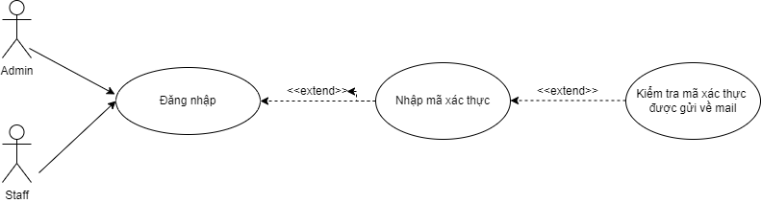

Hình 2.22: Biểu đồ usecase chức năng thông báo xác thực login

* **Đặc tả usecase thông báo xác thực login**
* **Tác nhân:** admin, staff
* **Mô tả:** Sử dụng chức năng để nhập mã xác thực login -> hoàn thành bước cuối đăng nhập.
* **Dòng sự kiện chính:** 
  + Hệ thống hiển thị giao diện chức năng đăng nhập
  + Tác nhân yêu cầu chức năng đăng nhập
  + Hệ thống hiển thị giao diện xác thực mã code
  + Tác nhân yêu cầu xác thực
  + Kết thúc usecase
* **Các yêu cầu đặc biệt:** Có thông báo mã xác thực gửi về mail của người dùng
* **Trạng thái trước khi usecase được sử dụng:** Không
* **Trạng thái sau khi usecase được sử dụng:** Đăng nhập được vào hệ thống

2.2.7.2. Biểu đồ hoạt động cho chức năng xác thực đăng nhập

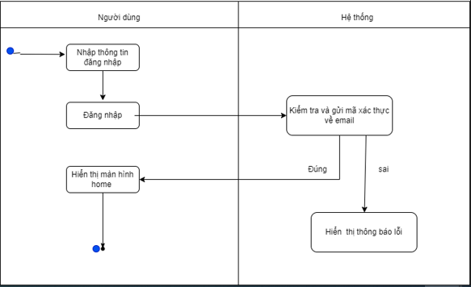

Hình 2.23: Biểu đồ hoạt động chức năng xác thực đăng nhập

2.2.8. Chức năng tích hợp thông báo đổi mật khẩu

2.2.8.1. Biểu đồ usecase chức năng tích hợp thông báo đổi mật khẩu

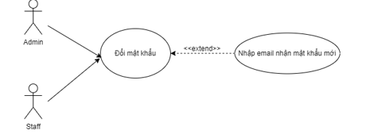

Hình 2.24: Biểu đồ usecase chức năng thông báo đổi mật khẩu

* **Đặc tả usecase thông báo đổi mật khẩu**
* **Tác nhân:** admin, staff
* **Mô tả:** Sử dụng chức năng để đổi mật khẩu khi quên mật khẩu ngay trước khi đăng nhập vào hệ thống
* **Dòng sự kiện chính:** 
  + Hệ thống hiển thị giao diện chức năng đăng nhập
  + Tác nhân yêu cầu chức năng đổi mật khẩu
  + Hệ thống hiển thị giao diện nhập email để nhận mật khẩu
  + Tác nhân yêu cầu chức năng đăng nhập lại sau khi có mật khẩu mới
  + Kết thúc usecase
* **Các yêu cầu đặc biệt:** Có thông báo mật khẩu mới gửi về mail của người dùng
* **Trạng thái trước khi usecase được sử dụng:** Không
* **Trạng thái sau khi usecase được sử dụng:** Đăng nhập mật khẩu mới và vào được vào hệ thống

2.2.8.2. Biểu đồ hoạt động cho chức năng thông báo đổi mật khẩu

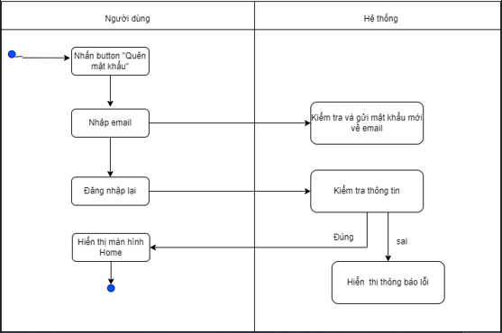

Hình 2.25: Biểu đồ hoạt động chức năng thông báo đổi mật khẩu

2.2.9. Chức năng tích hợp thông báo tham gia dự án

2.2.9.1. Biểu đồ usecase chức năng tích hợp thông báo tham gia dự án

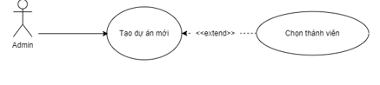

Hình 2.26: Biểu đồ usecase chức năng thông báo tham gia dự án

* **Đặc tả usecase thông báo tham gia dự án**
* **Tác nhân:** admin
* **Mô tả:** Sử dụng chức năng để nhận thông báo khi được admin thêm vào dự án mới.
* **Dòng sự kiện chính:** 
  + Hệ thống hiển thị màn hình thông tin thành viên của mục thêm mới dự án
  + Tác nhân yêu cầu chọn thành viên tham gia dự án
  + Tác nhân xác nhận tạo mới dự án thành công
  + Nhân viên nhận được email thông báo tham gia dự án mà admin vừa tạo
  + Kết thúc usecase
* **Các yêu cầu đặc biệt:** Có thông báo thư mời tham gia dự án gửi về mail của người dùng.
* **Trạng thái trước khi usecase được sử dụng:** Không
* **Trạng thái sau khi usecase được sử dụng:** Đăng nhập vào hệ thống và tại màn hình danh sách dụ án xuất hiện dự án mới

2.2.9.2. Biểu đồ hoạt động cho chức năng thông báo tham gia dự án

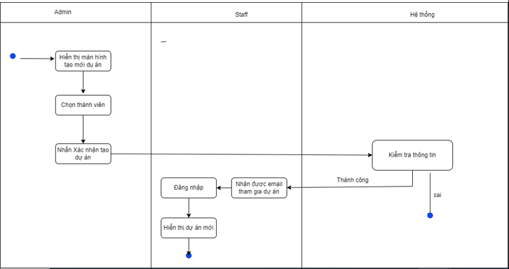

Hình 2.27: Biểu đồ hoạt động chức năng thông báo tham gia dự án

2.2.10. Chức năng tích hợp messenger

2.2.10.1. Biểu đồ usecase chức năng tích hợp messenger

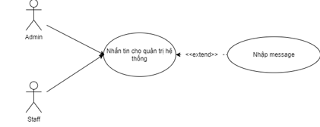

Hình 2.28: Biểu đồ usecase chức năng trao đổi qua messenger

* **Đặc tả usecase trao đổi qua messenger**
* **Tác nhân:** admin, staff
* **Mô tả:** Sử dụng chức năng để nhắn tin cho người quản trị viên
* **Dòng sự kiện chính:** 
  + Hệ thống hiển thị màn hình có chưa popup Messenger
  + Tác nhân nhấn vào Messenger
  + Tác nhân gửi tin nhắn và nhận tin nhắn thành công với quản trị viên
  + Quản trị viên nhận được thông báo có tin nhắn chờ
  + Kết thúc usecase
* **Các yêu cầu đặc biệt:** Có thông báo thư mời tham gia dự án gửi về mail của người dùng.
* **Trạng thái trước khi usecase được sử dụng:** Không
* **Trạng thái sau khi usecase được sử dụng:** Người dung và quản trị viên có thể nhắn tin trao đổi với nhau qua Messenger

2.2.10.2. Biểu đồ hoạt động cho chức năng tích hợp messenger

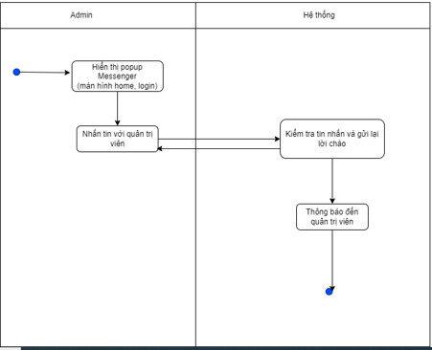

Hình 2.29: Biểu đồ hoạt động chức năng tích hợp messenger

2.2.11. Biểu đồ lớp

Hình 2.30. Biểu đồ lớp

2.2.12. Biểu đồ thành phần

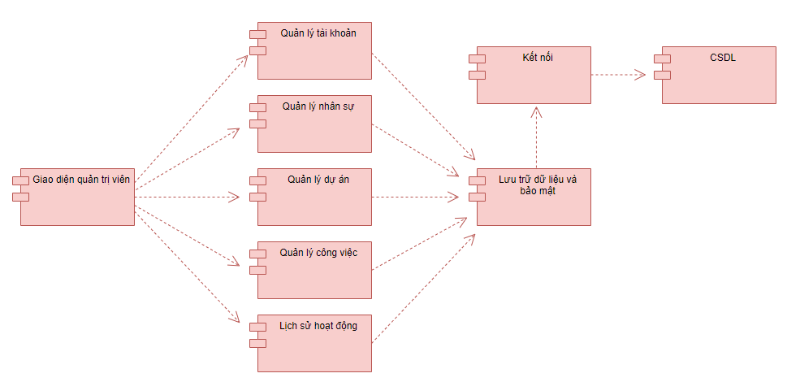

Hình 2.31. Biểu đồ thành phần

2.2.13. Biểu đồ triển khai

Hình 2.32. Biểu đồ triển khai

* 1. Phân tích tích hợp
     1. Khái niệm tích hợp hệ thống

Tích hợp hệ thống tiếng Anh là System Integration – SI. Trong kỹ thuật, nó được hiểu đơn giản là kết nối một chuỗi các hệ thống con với những tính năng khác nhau vào một hệ thống lớn. Những kết nối này đảm bảo các hệ thống con được gắn kết chặt chẽ với nhau như một thể thống nhất. Mỗi hệ thống được vận hành theo mục đích riêng của từng doanh nghiệp. Tích hợp hệ thống là giải pháp đáp ứng mọi yêu cầu phức tạp nhất của doanh nghiệp. Đặc trong trong các vấn đề về công nghệ với yêu cầu tùy biến cao.

Trong công nghệ thông tin, tích hợp hệ thống giúp tích hợp các hệ thống con rời rạc, các phần mềm ứng dụng lại với nhau. Điều này được thực hiện bằng cách sử dụng các kỹ thuật kết nối. Ví dụ như mạng máy tính, tích hợp ứng dụng, quản lý quy trình, lập trình… Tích hợp hệ thống là quy trình giúp gia tăng giá trị và năng lực của hệ thống mẹ nhờ hợp lực tương tác giữa các hệ thống con.

* + 1. Lợi ích của việc tích hợp hệ thống

Tích hợp hệ thống giúp doanh nghiệp tối ưu chi phí. Sở dĩ như vậy là nhờ khả năng tích hợp linh hoạt khi được lựa chọn công nghệ, thiết bị, dịch vụ phù hợp. Hơn nữa, tích hợp hệ thống còn giúp tối ưu hóa nhu cầu sử dụng. Nó giúp doanh nghiệp hoạch định và đầu tư theo từng giai đoạn cụ thể. Tất nhiên điều này còn tùy vào khả năng và mức nhu cầu của họ trong giai đoạn đó. Đồng thời nó ngăn chặn các rủi ro từ những môi trường kinh doanh độc hại. Tích hợp hệ thống còn góp phần làm tăng sức cạnh tranh của doanh nghiệp trên thị trường.

Cốt lõi để tích hợp hệ thống thành công nằm ở năng lực của nhà tích hợp hệ thống. Năng lực triển khai của kỹ sư tích hợp là nghệ thuật kết nối hệ thống rời rạc này thành khối sức mạnh hợp nhất. Điều này càng đúng khi các yếu tố phần mềm, phần cứng là như nhau.

* + 1. Hệ thông tích hợp chức năng
       1. Tích hợp chức năng thông báo qua email
* **Xác thực login qua email**

Nhằm giúp bảo mật hơn khi đăng nhập, hệ thống đã tích hợp thêm xác thực mã login code đã gửi qua email trước khi đăng nhập thành công.

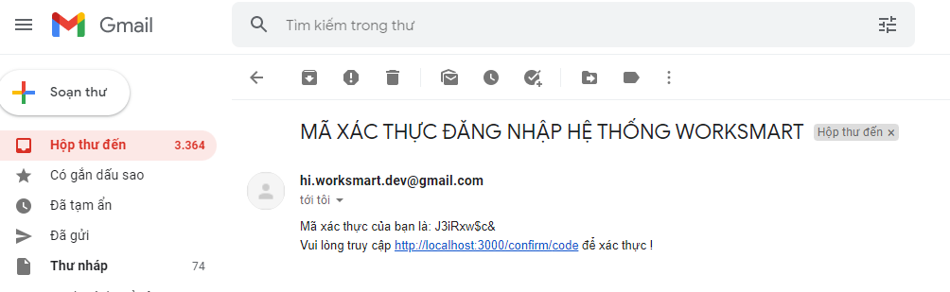

* **Yêu cầu đổi mật khẩu khi quên mật khẩu**

Với nhu cầu mong muốn đổi mật khẩu nhanh chóng, bảo mật. Hệ thống phát triền thêm tính năng đổi mật khẩu chỉ với một bước nhập email. Sau đó, hệ thống sẽ thông báo mật khẩu mới đến người dùng.

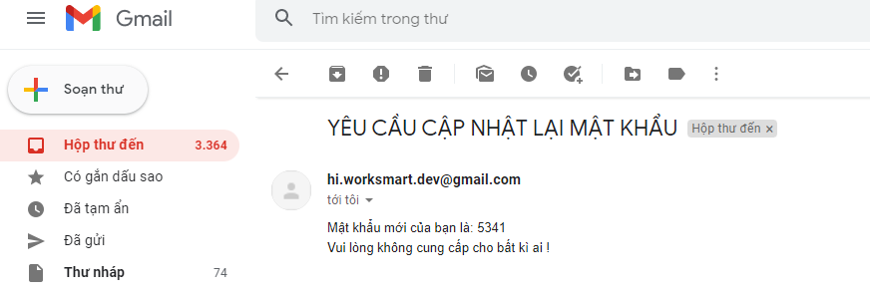

* **Thông báo tham gia dự án mới**

Thông báo đến nhân viên khi họ được thêm vào một dự án mới. Thông báo qua mail giúp nhân viên không bỏ lỡ thông tin.

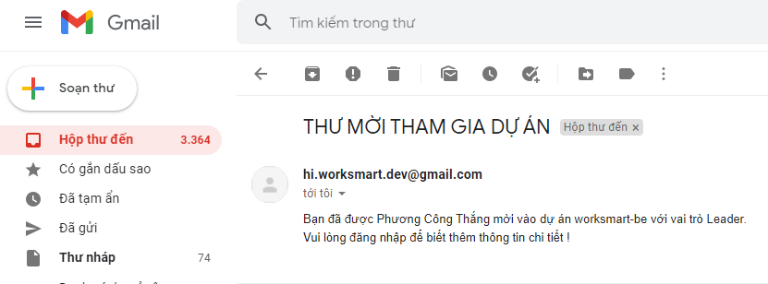

* + - 1. Tích hợp chức năng messenger

Khi người dùng có khúc mắc muốn trao đổi với quản trị viên để giải quyết vấn đề, hệ thống đã tích hợp chức năng nhắn tin thông qua messenger để kết nối người dùng với quản trị viên.

* Màn hình trang chủ quản lý page :

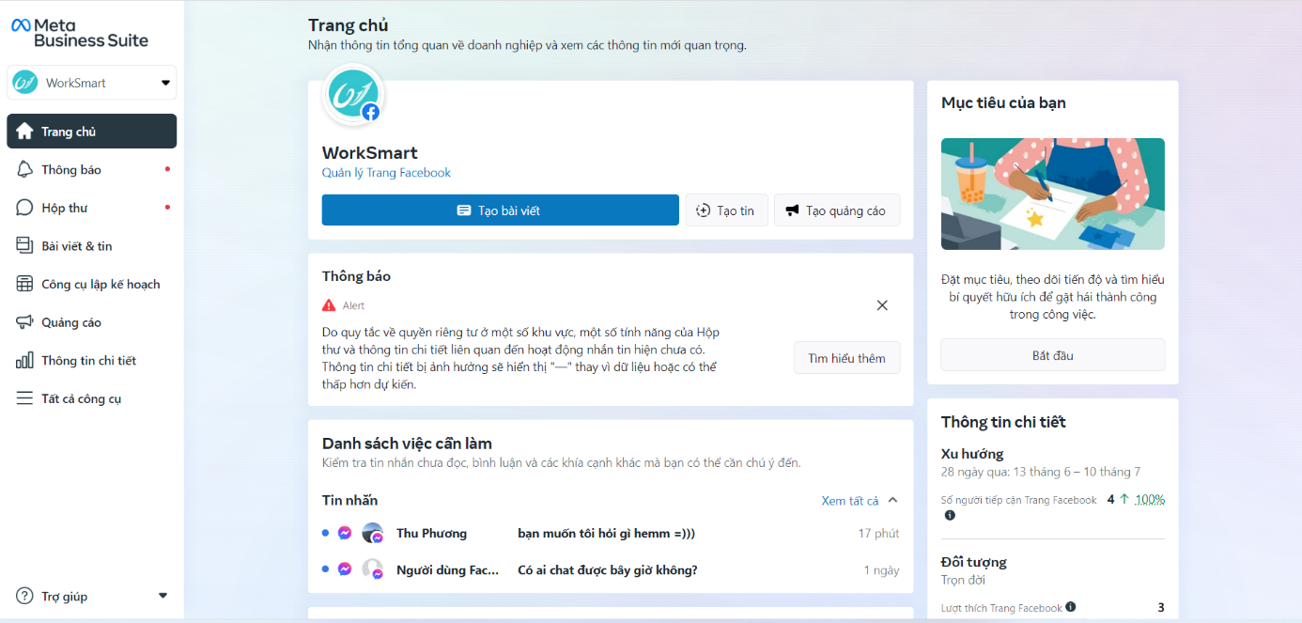

* Người dùng nhắn tin tại màn hình của hệ thống
* Quản trị viên nhận được thông báo tin nhắn chờ và trả lời tin nhắn trên ứng dụng messenger.
* 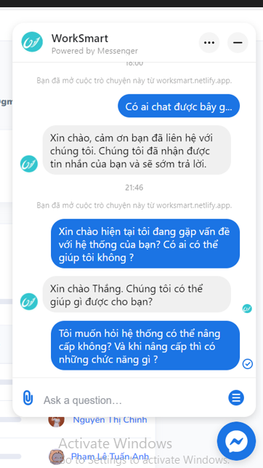

CHƯƠNG 3: GIAO DIỆN PHẦN MỀM

**3.1. Lựa chọn công nghệ**

* Ngôn ngữ lập trình

Frontend: Reactjs và Typescript

Backend: Nodejs

* Hệ quản trị cơ sở dữ liệu: Mongodb
* IDE: Visual Studio Code 2019

**3.2. Giao diện chương trình**

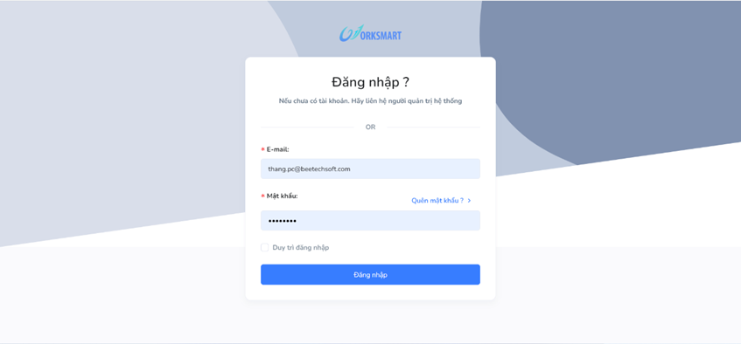

Hình 3.1. Giao diện đăng nhập

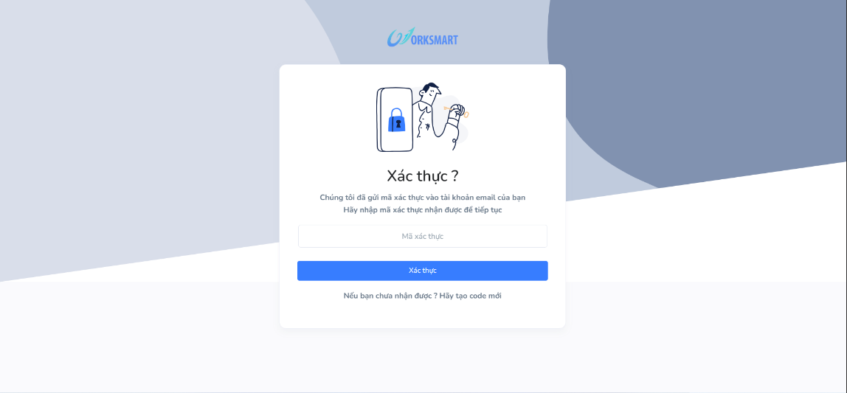

Hình 3.2. Giao diện xác thực

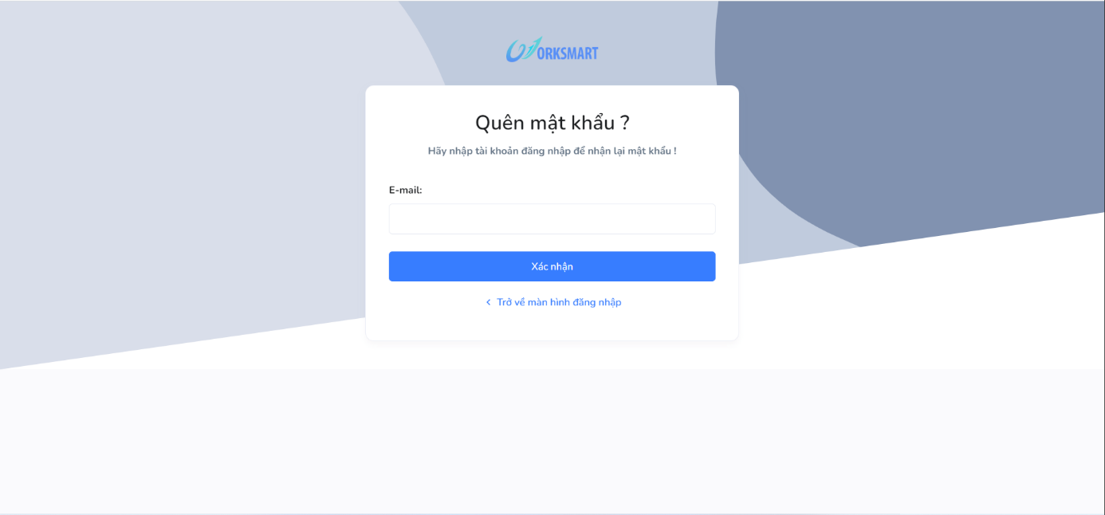

Hình 3.3. Giao diện quên mật khẩu

Hình 3.4. Giao diện trang chủ

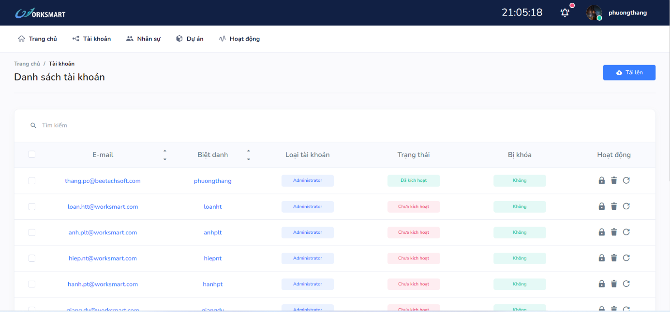

Hình 3.5. Giao diện danh sách tài khoản

Hình 3.6. Giao diện tải lên dữ liệu tài khoản

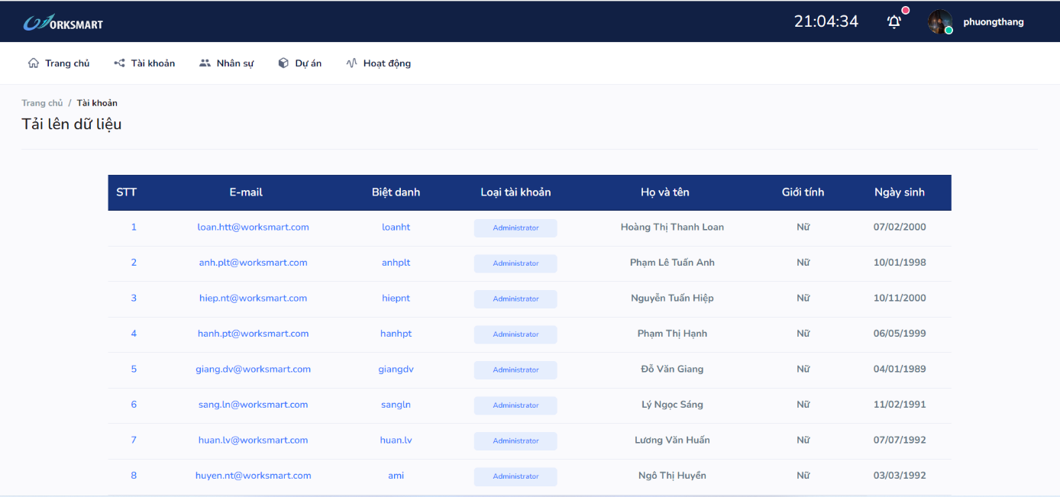

Hình 3.7. Giao diện danh sách dữ liệu tải lên

Hình 3.8. Giao diện danh sách dự án

Hình 3.9. Giao diện step 1 thêm mới dự án

Hình 3.10. Giao diện step 2 thêm mới dự án

Hình 3.11. Giao diện step 3 thêm mới dự án

Hình 3.12. Giao diện step 4 thêm mới dự án

Hình 3.13. Giao diện danh sách nhân viên

Hình 3.14. Giao diện thêm mới nhân viên step 1

Hình 3.15. Giao diện thêm mới nhân viên step 2

Hình 3.16. Giao diện thêm mới nhân viên step 3

Hình 3.17. Giao diện danh sách công việc

Hình 3.18. Giao diện Thêm mới công việc step 1

Hình 3.19. Giao diện thêm mới công việc step 2

Hình 3.20. Giao diện chi tiết công việc

Hình 3.21. Giao diện lịch sử hoạt động

KẾT LUẬN

Sau một thời gian tìm hiểu và nghiên cứu đề tài “*HỆ THỐNG HỖ TRỢ DOANH NGHIỆP QUẢN LÝ CÔNG VIỆC WORKSMART*” em đã phát triển và hoàn thành về cơ bản theo đúng những yêu cầu về nội dung và thời gian đã định. Trong quá trình nghiên cứu và thực hiện đề tài với quyết tâm cao nhưng do hạn chế về kinh nghiệm và kiến thức nên đề tài của chúng em sẽ không thể tránh khỏi những thiếu xót. Em rất mong nhận được ý kiến đóng góp từ quý thầy cô và các bạn để đề tài được hoàn thiện hơn.

***\* Kết quả đạt được:***

* Hoàn thiện được một số chức năng cơ bản của phần mềm
* Có cơ hội học tập và nghiên cứu nhiều hơn nữa về bộ môn cũng như các công cụ hỗ trợ, ngôn ngữ khác.

***\* Hạn chế của đề tài:*** Do thời gian làm có hạn nên em chưa thể hoàn thiện đầy đủ chức năng của chương trình. Trên đây là một số chức năng cơ bản nhất của phần mềm.

***\* Hướng phát triển:***

* Để phần mềm hoạt động có hiệu quả hơn, em sẽ cố gắng hoàn thiện và bổ sung, sửa đổi một số giao diện sao cho thân thiện với người sử dụng và đặc biệt là dễ dàng sử dụng mà tính bảo mật vẫn được đảm bảo.
* Hệ thống cần mở rộng thêm nhiều chức năng có tính tự động hóa cao

Cuối cùng, một lần nữa em xin chân thành cảm ơn thầy Phương Văn Cảnh đã định hướng và giúp đỡ giúp em phát triển đề tài này!